АТРИБУТЫ МАНЬЧЖУРСКОГО ВОИНСКОГО ЛУЧНОГО СНАРЯЖЕНИЯ

Клюжев Михаил Олегович,
экскурсовод
ГБУ АО «Амурский областной краеведческий музей
им. Г.С. Новикова-Даурского»
г. Благовещенск

Обычно лучный воинский набор принято обозначать термином «саадак», в состав которого входит налучье, колчан и саадачный пояс. Название произошло от тюркских языков — sadaq (футляр для лука), на монгольском — sagadag, калмыцком — саадг (лук вместе со стрелами). Иногда к этому списку прибавляют непосредственно лук и стрелы. В данном случае лук и стрелы не входят в рамки данной статьи, под термином саадак, или саадачный комплект, логично использовать лишь первое определение.
Налучье — это специальный чехол, который служил для переноски лука с натянутой тетивой и изготавливался с таким расчетом, чтобы в него полностью входила половина длины лука. Такой чехол был не короче 2/3 лука - иначе при верховой езде или при беге лук обязательно выпадет. Они часто изготавливались из цельного куска кожи или плотной ткани, который сгибался пополам. Поэтому внешняя часть, со стороны тетивы, была ровной, а внутренняя повторяла форму лука. Помимо этого, устье и другие его части дополнительно украшались фигурными вырезами.
В фондах Амурского областного краеведческого музея им. Г.С. Новикова-Даурского хранится один из предметов саадачного комплекта, а именно — налучье (АОМ №6732). Датируется оно, предположительно, концом XIX — началом XX вв. и, вероятно, по всем основным размерам, материалам и стилистическим решениям является именно маньчжурским или монгольским типом, который бытовал в армиях монгольских племен и Китая в эпоху династии Цин в XVII — нач. XX вв. Холщовое Y-образное налучье - футляр, украшено аппликациями и кантами из кожи и ткани и металлическими вырезными накладками.
На монгольском языке налучье называется хоромсого. В маньчжурском языке присутствует уникальная языковая особенность, которая говорит об особой роли лука и лучного набора в жизни данного народа. Это слова — дасхувань и чжэбэлэ, означающие, соответственно, налучье (футляр, чехол для лука) и колчан, но имеющие также и значение «лево, левый» и «право, правый». Примечательно, что лучная терминология входит в самый базовый словарь этого языка. Подобного явления не наблюдается ни в одном из алтайских языков.
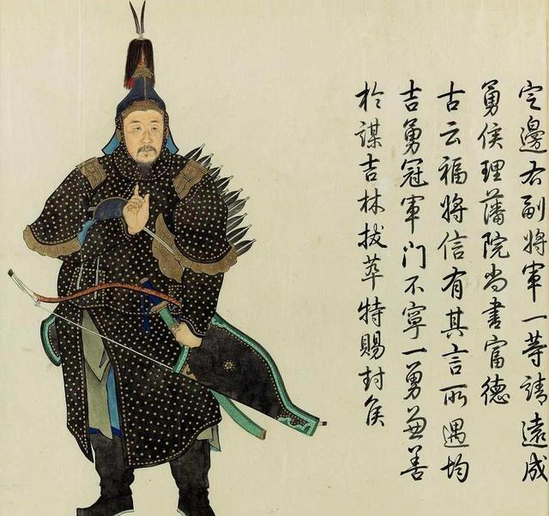
Рис. 1. Графическое изображение слова на маньчж. яз. дасхувань, обозначающего футляр, чехол для лука, также — «лево», «левая сторона».
Рис. 2 Маньчжурский офицер Фудэ в доспехах, с налучьем и колчаном. Рисунок со свитка XVIII в.
Данное налучье представляет собой холщовый чехол, воспроизводящий форму нижней половины лука с натянутой тетивой. Он изготовлен из холщовой ткани (возможно, льняной) высокой плотности серо-бежевого цвета. Размеры: ширина 31 см, длина 64,5 см. Чехол имеет достаточно простой дизайн: изготовлен из одной ткани с кожаными заплатами по углам и внизу для сохранения формы. Они накладываются и пришиваются со стороны тетивы, а другая сторона чехла сшивается вместе с отдельным куском между ними. Налучье не имеет донца, поэтому нижний рог лука свободно проходит сквозь вырез, а кибить плотно прилегает к передней стенке чехла. Лицевая поверхность украшена кожаным и тканевым кантом и бронзовыми накладками, некоторые из которых утрачены. В центре предмета видны отпечатки и прокол, очевидно от небольшой округлой металлической пластины, которая типична как украшение для налучей маньчжурского и монгольского вариантов. Чаще всего это была центральная пластина в форме диска, снабженная выпуклым орнаментом. Каждый из трех концов налучья имеет черные кожаные аппликации, повторяющие контур стилизованных китайских изображений облаков. Правый угол снабжен бронзовой накладкой в форме лепестка, обращенного к центру, и креплением для кольца, которое утрачено. Накладка «дасхувань и мухерен» — характерная деталь маньчжурского футляра для лука, часто овальной формы; предназначена для удерживания обнаженной сабли.
В целом налучье, выполнено в так называемом «Цинском имперском» стиле и представляет собой, возможно, пример синтеза монгольской и маньчжурской оформительских традиций. Яркими элементами последней являются кольцо в верхнем углу изделия и характерный орнамент, образованный кантом на его поверхности. Подобные налучья, как часть саадачного комплекта входили в состав комплекса вооружения феодалов империи Цин, Южной Монголии, Халхи, бурят, конных тунгусов и изготовлялись монгольскими или маньчжурскими мастерами в конце XVII – XIX вв.
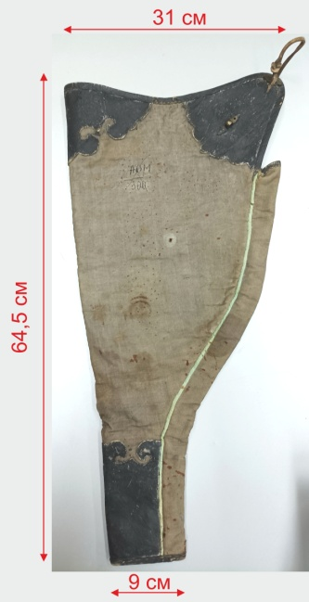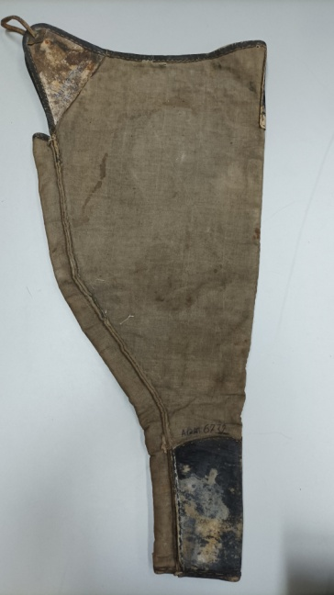
Рис. 3. Налучье холщовое, отделанное кожей с бронзовыми накладками. Маньчжурия (Китай), конец XIX – начало XX вв. Холст, кожа, металл (бронза). АОМ №6732
Как и в большинстве азиатских армий, лучники империи Цин подвешивали свой лук, колчан и налучье к ремню, на котором также крепилась сабля. Общий вид чехлов для луков и колчанов от Кореи вплоть до Османской империи и Восточной Европы ввиду специфического назначения очень похож, но размеры, материалы и декоративные узоры различались от культуры к культуре. Налучье династии Цин представляло собой, как правило, тканевую или кожаную «кобуру», которая закрывала только нижнюю половину лука, оставляя рукоятку открытой, чтобы ее можно было быстро вытянуть в боевых условиях. Открытые колчаны, применявшиеся лучниками империи Цин, довольно короткие по сравнению со стрелами, оставлявшие большую часть древков стрел открытыми и распущенными веером, чтобы их можно было также легко вынимать.
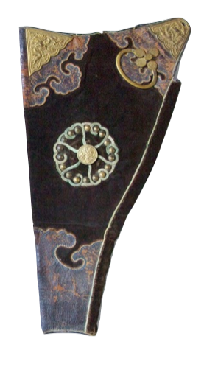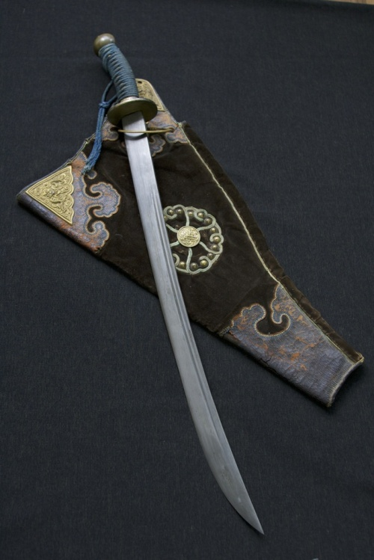
Рис. 4. Темно-коричневое налучье из бархата и кожи знатного воина XVIII в. с позолоченной фурнитурой.
Рис. 5. Боевое положение сабли в кольце налучья. Фото Peter Dekker // http: // www. manchuarchery. org)
Среди музейных предметов и антиквариата налучья и колчаны более высокого класса в настоящее время довольно широко представлены, поскольку они были вывезены из Китая в качестве военных трофеев или куплены ранними коллекционерами. В то же время, большая часть более простого снаряжения массового изготовления со временем была утрачена, так как почти не использовалась в конце XIX - нач. XX вв. Тем не менее, общая конструкция налучей и колчанов периода империи Цин одинакова, различаясь в примененных материалах и отделке деталей.
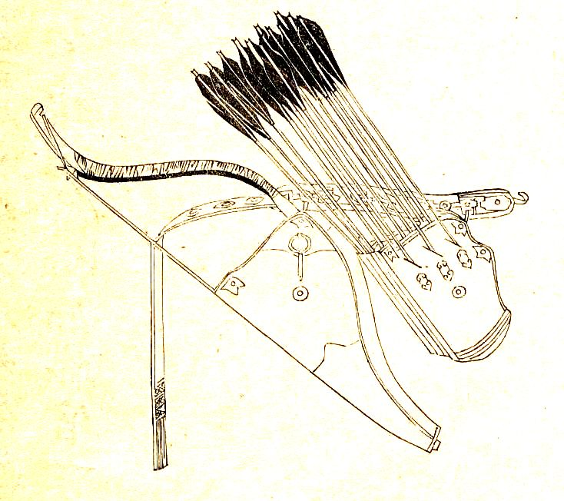

Рис. 6. Саадачный комплект рядового лучника империи Цин. Китай, XVIII в. Из рукописи Huangchaoliqitushi (皇朝禮器圖式) 1759 года по заказу императора Цяньлуна (1736–1796).

Цинский колчан называется чжэбэлэ (маньчж.) и также означает «правая рука» или «правая сторона», так глубоко приемы стрельбы из лука укоренились в их культуре. Китайский термин для этого типа колчана — 撒袋 (sādài), что тоже созвучно слову «саадак» и означает «сумка для луков и стрел». Обычно он имеет деревянную основу, обтянутую кожей, её могли обшивать также дорогой тканью, например бархатом. Стрелы удерживаются на месте между толстой тканью, часто шерстью, и одной или двумя застежками, которые проходят через верхнюю часть колчана, чтобы стянуть его целиком.
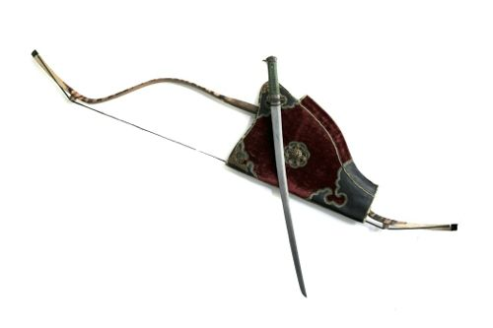
Рис. 7. Боевая комбинация сабли в кольце налучья, использовалась, когда ожидался рукопашный бой. (Фото Peter Dekker - http://www.manchuarchery.org)
Были установлены правила ношения для налучей и колчанов, которые схожи с правилами крепления сабель. По уставу рядовым воинам разрешалось иметь неукрашенные латунные фурнитуры только на налучье, колчане, ремне и сабле. Офицеры младших чинов могли использовать латунную фурнитуру. Встречается также и железная фурнитура. Только старшие командиры имели право носить на снаряжении фурнитуру с золотом или серебром, причем полностью позолоченный металл предназначался для высших чинов. Определенные стили или комбинации материалов применялись в императорской гвардии. У гвардейца было несколько наборов снаряжения для различных церемоний. Помимо налучей для луков и колчанов установленного образца, также было большое разнообразие снаряжения нестандартного образца, которое варьировалось от простого и практичного до очень яркого и примечательного.

Литература

1. Бобров Л. А., Худяков Ю. С. Вооружение и тактика кочевников Центральной Азии и Южной Сибири в эпоху позднего Средневековья и раннего Нового времени (XV - первая половина XVIII в.). Изд-во СПбГУ, 2008.
2. Захаров И. Полный маньчжурско-русский словарь. СПБ, тип. Императорской академии наук, 1875.
3. Лук и колчан (кит. яз.). 12.01.2018. // http: //k.sina. com. cn/article_ 6427907106_ 17f221422001003i25.html#/
4. Неглинская М. А. Шинузари в Китае. Цинский стиль в китайском искусстве периода трех великих правлений (1662-1795). М., «Спутник», 2012.
5. Новоселов М. А. Стрельба из лука в истории и культуре Цинского Китая. Выпускная квалификационная работа. Кафедра истории Китая МГУ им. М.В. Ломоносова. Институт стран Азии и Африки. М., 2018.
6. Прокопенко Владимир (Velizariy). Саадаки с плоским колчаном (Европа, XVI-XVII вв.). 27.03.2012. // https: //www. kitabhona. org. ua/ libwar_ bow/ kolchan1-1.html
7. Саадак. // Советская военная энциклопедия. Москва: Воениздат, 1978. Т. 7. С. 211.
8. Huangchaoliqitushi (皇朝禮器圖式) (Иллюстрированная церемониальная атрибутика нашей династии), 1759.
9. Peter Dekker. Iron mounted Qing bowcase & quiver // https: //www.mandarinmansion.com/item/rare-iron-mounted-qing-bowcase-quiver
10. Peter Dekker. Bow cases and quivers of the Qing. April 7, 2014. // http: //www.manchuarchery.org/qing-bow-cases-quivers

